Schule/Schulart:  Wilhelm-Keil-Schule, GMS | Lehrer/in:  C. Schulz | Klasse:  7

Unterrichtseinheit/Thema: Wasserspeier

X Bild Grafik Malerei Architektur X Plastik Medien Aktion

Material/technisches Verfahren
Pappe, Klebeband, Papier, Kleister, Farbe

Aufgabenstellung (Hinführung, bildnerische Mittel, ...)
1. Auf einem Lerngang wurde eine gotische Kirche mit ihrem Bauschmuck besichtigt. Besondere Beachtung fanden die Wasserspeier.
2. Bildbetrachtung verschiedener Beispiele.
3. Die Schüler entwerfen eigene Formen für einen Wasserspeier. Sie zeichnen die Seitenansicht auf Karton. Diese wird zweimal ausgeschnitten.
4. Die zwei identischen Tierformen werden vorne mit Klebeband zusammengeklebt, hinten auseinandergespreizt und mit Klebeband auf einer Pappscheibe fixiert. Anschließend wird das Gerüst mit Klebeband stabilisiert.
5. Die Form wird nun mit Papierstreifen und Kleister kaschiert und modeliert.
6. Abschließend wird der Wasserspeier farblich ausgestaltet.
Hinweise (Weiterführung, Fächerverbindende Aspekte, Projekt, ...)
- Die farbliche Gestaltung kann sowohl dezent in weiß-, bzw. beigen Tönen erfolgen, als auch bunt und in mehrfarbigen angelegt werden
- den Wasserspeiern liegen häufig Fabeln und regionale Geschichten zu Grunde. Diese können Thema im Fach Deutsch sein.
Prozessbezogene Kompetenzen (Schwerpunkte)
2.1 Rezeption
1. sich zunehmend offen und kritisch mit eigenen Wahrnehmungen und Deutungen auseinandersetzen
2. Strategien entwickeln, um ihre Wahrnehmungen zu schärfen, ihre Imagination zu vertiefen
und ihre Empfindungen differenziert zu äußern
3. sich sachgerecht und wertschätzend mit einem grundlegenden, angemessenen fachsprachlichen
Repertoire zu fremden und eigenen Bildern artikulieren
4. Bilder in historischen Zusammenhängen, in Bezug zu gesellschaftlichen Strukturen und in
Auseinandersetzung mit anderen Kulturen wahrnehmen, diese einordnen und sie angemessen
Beurteilen

2.2 Reflexion
1. sich fachspezifische Methoden und Verfahren im Umgang mit Bildern aneignen und diese zum Erkenntnisgewinn nutzen
2. ihre bildnerischen Gestaltungs- und Arbeitsprozesse beschreiben, diese hinterfragen und
bewerten
3. verbale, bildhafte und handelnde Problemlösestrategien entwickeln
4. zunehmend konstruktiv und kontrovers über Bilder und bildnerische Prozesse diskutieren

2.3 Produktion
1. sich ein grundlegendes Spektrum künstlerischer Techniken, Verfahren und Strategien aneignen und dabei Erfahrungen mit verschiedenen Materialien, Medien und Methoden machen
2. gestaltende Handlungsmöglichkeiten und Aktionsformen nutzen und erproben
3. fokussiert und konzentriert bildnerisch arbeiten
4. bei der Suche nach individueller Gestaltung und eigener Lösung Experimentierfreude
Entwickeln
5. den Prozess des Verwerfens und Überarbeitens als produktives Element bildnerischer Arbeit erfahren und entwickeln Ausdauer in der Verfolgung ihrer Ziele
6. kooperative Arbeitsformen nutzen und erproben

2.4 Präsentation
2. verschiedene Methoden, Medien und Sozialformen einsetzen, um ihre Gestaltungs- und
Arbeitsergebnisse zu zeigen, darzustellen, vorzuführen oder auszustellen
Inhaltsbezogene Kompetenzen (Teilkompetenznummer)
Bild 3.2.1  (1) Bilder wahrnehmen und unter Verwendung fachsprachlicher Begriffe beschreiben  (2) Bilder verbal und nonverbal untersuchen  (3) Bilder charakterisieren, differenziert interpretieren und beurteilen  (4) Bilder in Beziehung zur Produktion und im Wechselspiel mit dem eigenen Tun untersuchen und dabei die enge Verbindung von Erleben und Schaffen erfahren  (5) Bezüge zu stilistischen, kulturellen, historischen, biografischen und betrachterbezogenen Bedingungen erkennen und benennen  (6) Erlebnisse und Erfahrungen mit Bildern anderen mitteilen und in unterschiedlicher Form darstellen (mündlich, schriftlich, gestalterisch oder performativ)  (7) Orte und Medien für die Auseinandersetzung mit Bildern nutzen (z. B. Museum, Ausstellung, Computer, Internet,  Theater) | Plastik 3.2.3.1  (1) Mittel plastischer Gestaltung gezielt einsetzen (Masse,  Volumen, Oberfläche, Proportion, Dimension, Raum)  (2) gegenständliche und ungegenständliche Motive und  Ideen in Vollplastik oder Relief umsetzen  (4) Plastik im räumlichen, sozialen und kulturellen Kontext  erfahren
Bezüge zu Leitperspektiven

BNE, BO, BTV, MB, VB, PG

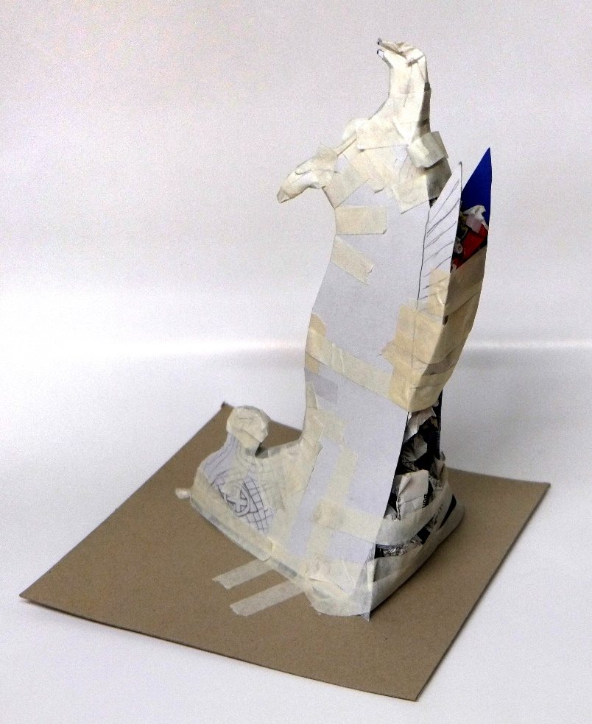
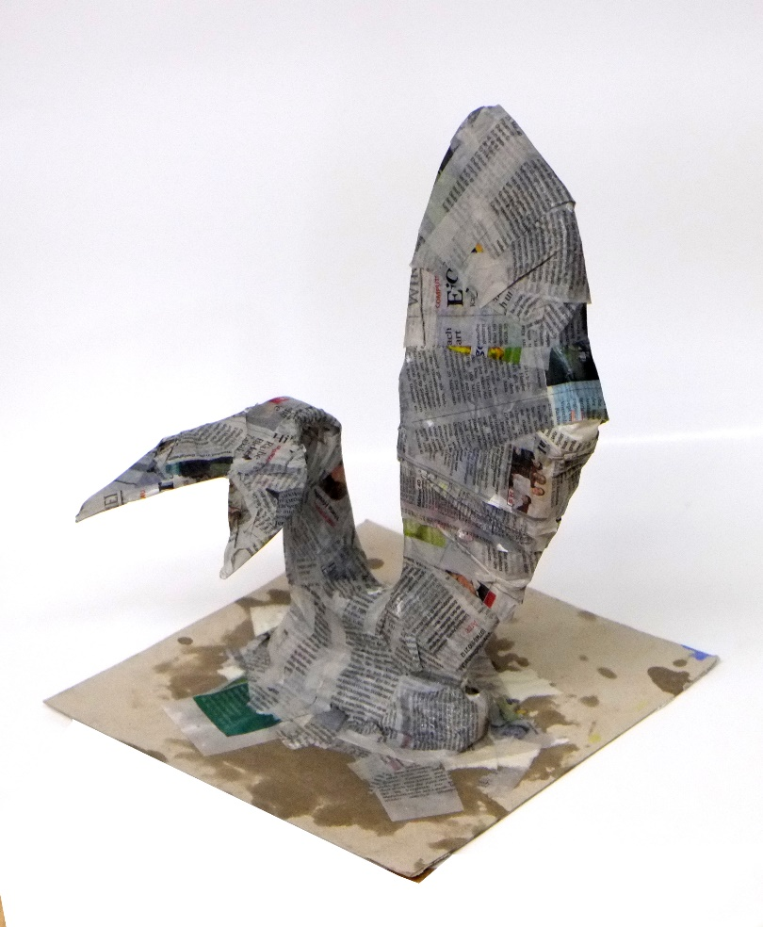

Pappkonstruktion eines Wasserspeiers Wasserspeier eingekleistert

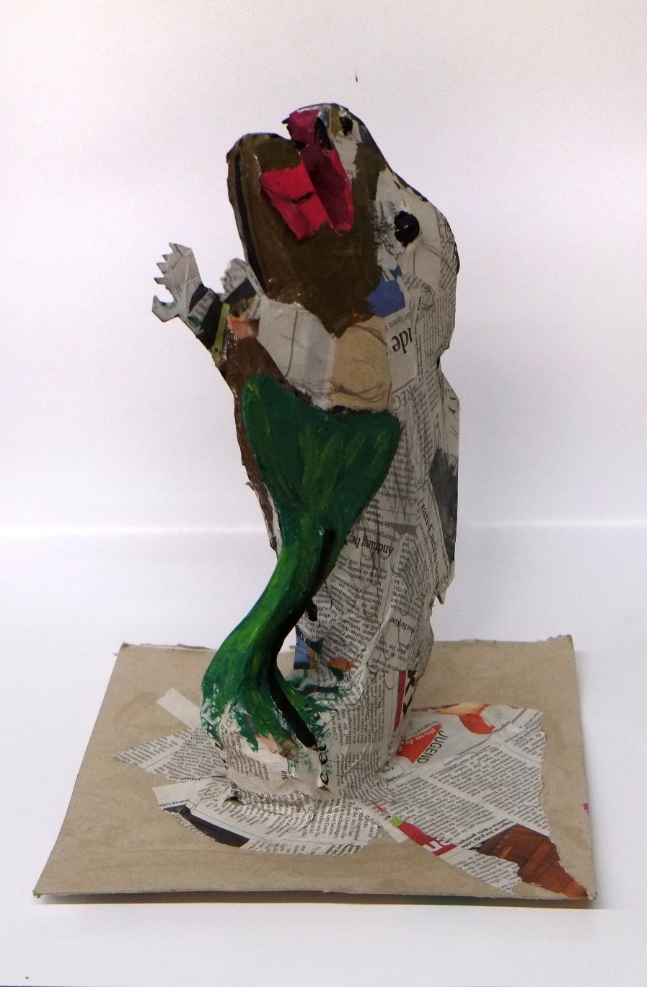

Farbliche Gestaltung

Bildquelle: ZP Sek1 BK

